ИСПРАВЛЕНИЯ

в библиотеке OA374 для ОУ

В моделях **ha-2841** и **LM709** обнаружены ошибки, которые не дают возможности нормальной работы. Эти ошибки из базовых библиотек.

Сами модели выбраны, т.к. у них сравнительно небольшие значения KD, что очень наглядно для изучения глубины ОС.

Если ошибка возникает у кого-нибудь на столе, следует внести изменения в библиотеку, пока я не сделал это глобально, что возможно только с помощью Стрельцова.

1) **ha-2841**: на sheet 1 изменить VSW+ на 30.5V, на sheet 2 VSW- на -30.5V

(это косяк создателей, что можно увидеть в базовой библиотеке; потом объясню, что это значит)

2) **LM709**: здесь главное исправление на sheet 2 – Slew rate – сделать 2.5V/us – иначе включение просто срывается из-за выдаваемой ошибки.

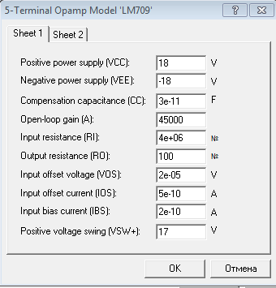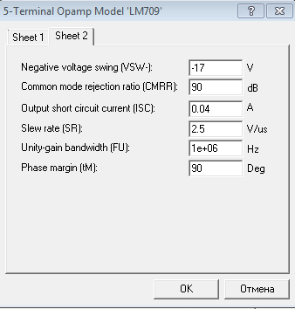

Но, раз уже все равно правим, то можно и другие на параметры на sheet 1 привести к более "человеческому" виду:

* входное сопротивление – поднять до 4МΩ,
* напряжение смещения уменьшить до 20uV,
* входные токи уменьшить до порядка "–10"

Это возможно (!?) и не косяк создателей, но он почему-то не позволяет включать ОУ с разомкнутой цепью ОС.

ПОКА ВСЕ!!!